Programmation parallèle :

Dossier de spécifications techniques

Table des matières

I) UML de l’animation d’image : 3

II) UML de l’affichage de la météo 4

# UML de l’animation d’image :

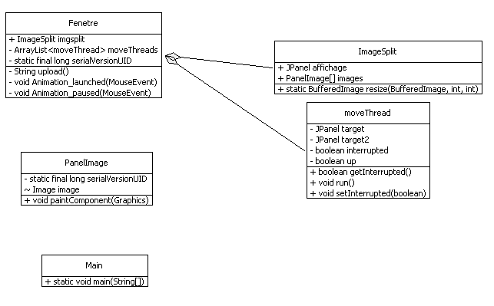

Nous avons fait un redimensionnement des images pour que celles-ci puissent avoir un rendu cohérent sur l’application.

# UML de l’affichage de la météo

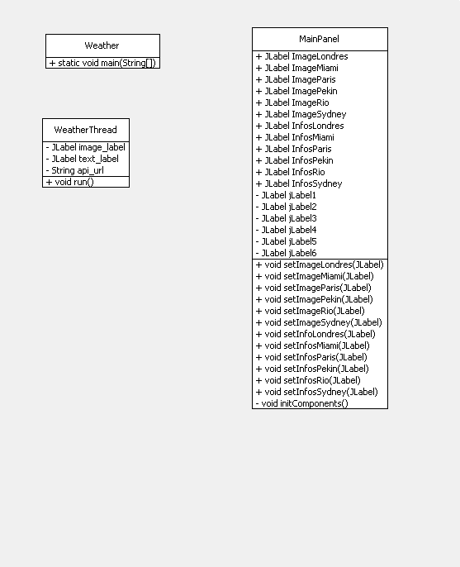

Nous utilisons un service web REST (representational state transfer) puisque l’utilisation de ce type de web services est bien plus simple à mettre en place que les autres alternatives, notamment les services web SOAP.